2017春季学期高一生物段考试卷
一．单选题（70分）
- 下列各组性状互为相对性状的是（ ）
A．特朗普的白色皮肤和黑色头发 B．绵羊的白毛和黑毛
C．玉米的黄粒和圆粒 D．豌豆的高茎和豆荚绿色
- 秃顶是由常染色体显性遗传因子B控制，但只在男性身上表现，一个非秃顶男人与一个其父为非秃顶的女人结婚，生下的男孩长大以后表现为秃顶。这个女人的遗传因子组成是（ ）
A．BB或Bb B．Bb C．bb D．BB中·华.资*源%库 ziyuanku.com
- 有一对夫妇均为双眼皮，他们生了一个单眼皮的孩子，那么这对夫妇再生一个单眼皮孩子的概率是（ ）
A、100% B、0% C、25% D、75%
- 在一对相对性状的遗传实验中，下列叙述正确的是（ ）
A．纯合子测交，F₁代不发生性状分离 B．纯合子自交，F₁代发生性状分离
C．杂合子测交，F₁代不发生性状分离 D．杂合子自交，F₁代不发生性状分离
- 正常人的褐眼（A）对蓝眼（a）为显性，一个蓝眼男子和一个其母是蓝眼的褐眼女子结婚。从理论上分析，他们生蓝眼孩子的概率是 （ ）
A．50% B．25% C．75% D．12．5%中·华.资*源%库 ziyuanku.com
- 下列杂交组合属于测交的是（ ）
A．EeFfGg×EeFfGg B． EeFfGg×eeFfGg
C．eeffGg×EeFfGg D．eeffgg×EeFfGg
- 在完全显性条件下，下列各杂交组合的所有后代中，与双亲具有相同表现型的是（ ）
A．BbSs×bbss B．BbSs×bbSs
C．BbSS×BBSs D．BBSs×bbss
- 遗传因子组合为AAbb和aaBB的两种豌豆杂交得到F₁，F₁自交得到F₂，结果符合孟德尔遗传规律。在F₂中与两亲本表现型相同的个体一共占全部子代的 （ ）
A．1/4 B．3/4 C．3/8 D．5/8
- 遗传因子组合为AaBb的个体与aaBb个体杂交，F₁的表现型比例是（ ）
A、9∶3∶3∶1 B、1∶1∶1∶1 C、3∶1∶3∶1 D、3∶1中·华.资*源%库 ziyuanku.com
- 一株黄色圆粒豌豆与一株黄色皱粒豌豆杂交,其子代黄色圆粒占3/8,黄色皱粒占3/8,绿色圆粒占1/8,绿色皱粒占1/8,则两亲本的遗传因子组合为（ ）
A．YyRR YYRr B．YyRr YyRr C．YYRR yyrr D．YyRr Yyrr
- 下列关于孟德尔两对相对性状遗传实验的叙述中,错误的是（ ）
A．F₂中圆粒和皱粒之比接近于3∶1,符合分离定律
B．两对相对性状分别由两对遗传因子控制
C．F₁产生4种比例相等的雌配子和雄配子
D．F₂有4种性状表现和6种遗传因子组成
- 高秆抗病（DDRR）与矮秆感病（ddrr）的小麦相交，得F₁，两对遗传因子独立遗传，由F₁自交得F₂，从F₂中选一株矮秆抗病和一株矮秆感病，它们都是纯合子的概率为（ ）
A．1/16 B．1/2 C．1/8 D．1/3
- 遗传因子组成为ddEeFF和DdEeff的2种豌豆杂交，在3对遗传因子各自独立遗传的条件下，其子代性状表现不同于2个亲本的个体占全部子代的 （ ）
A．1/4 B．3/8 C．5/8 D．3/4
- 蚕的黄色茧（Y）对白色茧（y）是显性，抑制黄色出现（I）对黄色出现（i）是显性。现用杂合白色茧（IiYy）蚕相互交配，后代中白色茧对黄色茧的分离比是（ ）
A．3:1 B．1:1 C．13:3 D．15:1
- 在进行减数分裂实验过程时，确认同源染色体的主要依据是（ ）
A．1条染色体复制而成的2条染色体 B．能联会的2条染色体
C．1条来自父方，1条来自母方的染色体 D．形状和大小都相同的染色体
- 减数分裂过程中，染色体的行为变化为（ ）
A．复制→分离→联会→分裂 B．联会→复制→分离→分裂
C．联会→复制→分裂→分离 D．复制→联会→分离→分裂Ziyuanku.com

- 初级精母细胞变成次级精母细胞时（ ）
A．染色体数目减半，DNA分子数目减半 B．染色体数目减半，DNA分子数目加倍
C．染色体数目不变，DNA分子数目加倍 D．染色体数目不变，DNA分子数目减半
- 减数分裂过程中每个四分体具有（ ）
A．4个着丝点 B．2条染色单体
C．4个DNA分子 D．2对染色体
- 在减数分裂过程中，染色体数目减半发生在（ ）
A．减数第一次分裂后期 B．减数第一次分裂结束时
C．减数第二次分裂后期 D．减数第二次分裂结束时
- 果蝇的精子内有4条染色体，那么它的初级精母细胞内的四分体数目、染色体数目和染色单体数目分别是（ ）
A．2个、4条和8条 B．4个、8条和8条
C．4个、8条和16条 D．8个、16条和32条Ziyuanku.com
- 下图为三个处于分裂期细胞的示意图，下列叙述正确的是 （ ）
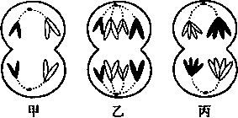
A．甲可能是丙的子细胞 B．乙、丙细胞不可能来自同一个体
C．甲、乙、丙三个细胞均不含同源染色体 D．甲、乙、丙三个细胞均含有同源染色体
- 一动物精原细胞在进行减数分裂过程中形成了4个四分体，则次级精母细胞中期染色体、染色单体和DNA分子数依次是（ ）
A．4、8、8 B．2、4、8 C．8、16、16 D．8、0、8
- 下列曲线表示减数分裂过程中DNA含量变化的是（ ）
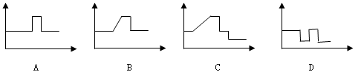
- 下列人体细胞中含有同源染色体的是（ ）
A．精子 B．卵细胞 C．口腔上皮细胞 D．极体
- 在显微镜下观察动物组织切片，发现细胞内的染色体数目有的是体细胞的一半，有的是体细胞的2倍，该切片取自 （ ）
A．人的小肠上皮 B．家兔胚胎 C．绵羊肝脏 D．牛睾丸
- 牛的初级卵母细胞经减数第一次分裂形成次级卵母细胞期间，下列各项叙述中正确的是 （ ）
A．同源染色体不分开，着丝点分裂为二 B．同源染色体不分开，着丝点也不分裂
C．同源染色体分开，着丝点不分裂 D．同源染色体分开，着丝点分裂为二
- 初级卵母细胞和次级卵母细胞在分裂时都出现的现象是 （ ）
A．同源染色体分离 B．着丝点分裂
C．细胞质不均等分裂 D．染色体复制
- 下图为处于不同分裂时期的某个动物的细胞示意图，下列叙述正确的是（ ）
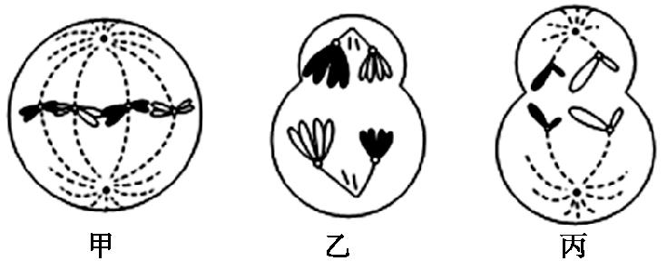
A．该动物的一个原始生殖细胞只能产生四种生殖细胞
B．性腺中不可能同时出现这三种细胞
C．能够发生非同源染色体自由组合的是乙和丙
D．该动物正常的细胞中最多含有8条染色体
- 家鸽是进行有性生殖的生物，它之所以能保持染色体数目恒定，是因为（ ）
A．减数分裂和受精作用 B．有丝分裂和受精作用
C．减数分裂和有丝分裂 D．染色体的复制和平均分配
- 小军同学学完“减数分裂和受精作用”一节后，写下了下面四句话，请你帮他判断一下哪句话是正确的（ ）
A．我细胞内的遗传物质一半来自于爸爸，一半来自于妈妈
B．我细胞内的每一对同源染色体都是父母共同提供的
C．我细胞内的每一对同源染色体大小都是相同的
D．我和我弟弟的父母是相同的，所以我们细胞内的遗传物质也是一样的
- 人体内某一细胞正在进行减数分裂，其内有44条常染色体和两条同型的性染色体，正常情况下此细胞不可能是（ ）
①初级精母细胞 ②次级卵母细胞 ③次级精母细胞 ④卵细胞
A．①② B．②③ C．①④ D．③④
- 下列关于细胞凋亡的说法，错误的是 （ ）
A．青蛙发育过程中尾的消失属于细胞凋亡 B．凋亡是细胞正常的生理过程
C．人体细胞的凋亡是从出生后开始的 D．凋亡的速率与该细胞的功能密切相关
- 蝴蝶兰幼叶的叶肉细胞经离体组织培养能培育成蝴蝶兰幼苗，这说明植物细胞具有（ ）
A．专一性 B．全能性
C．恢复原状态的能力 D．进一步分化的能力
- 无丝分裂与有丝分裂相比较，最主要的区别是无丝分裂 （ ）
A．无DNA复制 B．无纺锤丝出现和染色体的变化
C．有染色体周期性变化 D．有核膜周期性消失和重建
- 在细胞有丝分裂的分裂期开始时，如果它的染色体数为N，DNA含量为Q，则该细胞分裂后每个子细胞中的染色体数和DNA含量分别是 （ ）
A．N和Q B．和 C．N和 D．和Q
二．非选择题（30分）
- 下表是大豆的花色四个组合的遗传实验结果，若控制花色的遗传因子用D、d来表示．请分析表格回答问题∶
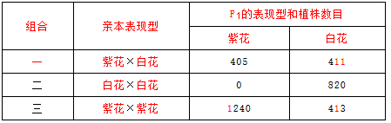
（1）表中能判断显隐性的关系的杂交组合是 ．
（2）组合一中亲本遗传因子组成∶紫花 ；白花 ；
（3）组合一的交配类型是 ．
（4）组合三中的F₁显性类型植株中，杂合子所占比例为 ．
（5）组合三中，F₁中同时出现紫花与白花的现象，在遗传学上称为 ．WWW.ziyuanku.com
- 豌豆子叶的黄色（Y）对绿色（y）为显性，圆粒种子（R）对皱粒种子（r）为显性。某人用黄色圆粒和绿色圆粒的豌豆进行杂交，发现后代出现4种类型，对每对性状的统计结果如图所示，据图回答下列问题：
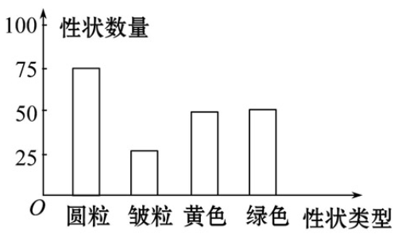
（1）亲本的遗传因子组成是_________（黄色圆粒），_____________（绿色圆粒）。
（2）在F₁中，表现型不同于亲本的是_____________，它们之间的数量比为_________。 F₁中纯合子占的比例是_________________。
（3）F₁中黄色圆粒豌豆的遗传因子组成是______________________。中·华.资*源%库 ziyuanku.com
- 如图所示为某雄性动物正在进行分裂的细胞图，请据图回答：
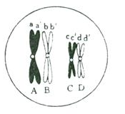
（1）图属于 分裂的 阶段，细胞中有 条染色单体。
（2）减数第一次分裂时，要分离的染色体是 。
（3）该细胞全部分裂完成后，可形成 个子细胞，它们的名称是 。
（4）图中具有的染色体、着丝点、DNA分子数依次是 。
（5）a和a′互称为 ，它们是在 期经过了 而形成的。a′和b在 时期可能发生 现象。
- 下面是某个高等动物体内细胞分裂的示意图，右面的曲线图表示该动物细胞中一条染色体上DNA的含量变化。分析回答下列问题：
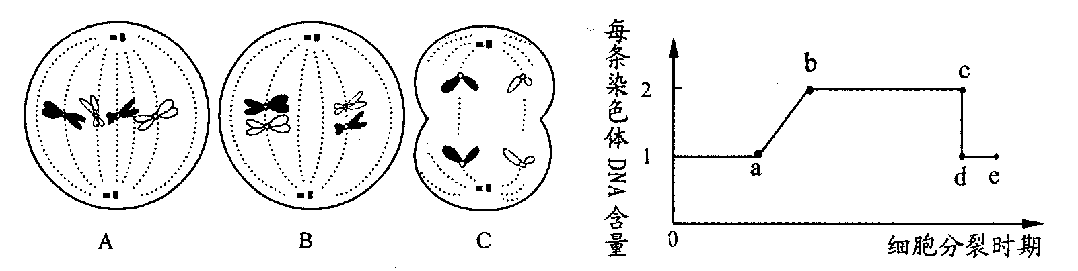
（1）图B处于 期，它产生的子细胞含有同源染色体 对。该动物的体细胞内含有________条染色体。
（2）在曲线图中， a～b段DNA含量发生变化的原因是 。
（3）在曲线图cd段中，细胞内染色体发生的行为是 。在A、B、C三图中，与b～c段相对应的细胞是图 。
